

C2000 N2A1
RS485/422 转TCP/IP转换器
（工业级10M/100M ）

使用说明

目 录

第1章 产品概述 3
1.1 概述 3
1.2 技术参数 5
第2章 硬件说明 6
2.1 C2000 N2A1外观图 6
2.2 C2000 N2A1接口图 6
第3章 软件操作说明 9
3.1 虚拟串口管理程序 9
3.1.1 使用快速设置进行设置 9
3.1.2 使用设置进行设置 12
3.1.3 使用批量设置进行通讯 21
3.1.4 延时补偿 21
3.2 C2000设置程序 23
3.2.1 使用快速设置进行设置 23
3.2.2 使用设置进行设置 24
3.2.3 使用批量设置进行设置 27
3.2.4 远程设置和远程查询状态 27
3.3 IE浏览器设置（需知道转换器IP地址） 28
3.4 网络测试程序 32
3.3.1 TCP Client模式 33
3.3.2 TCP Server模式 34
3.3.3 UDP模式 35
3.5 串口测试程序 37
第4章 注意事项 38
第5章 装箱清单 39
第6章 附录：产品保修卡 40

康耐德产品包括：串口服务器（1/2/4/8/16口），串口（TL/RS232/485）转以太网模块，开关量采集模块，模拟量采集模块，485转换器，485中继器等产品，质保五年！！
电话：18002579633 联系人：魏娇，QQ：2696713903。

产品概述

1.1 概述
C2000 N2A1是具有高性价比且稳定可靠的串口设备联网服务器。它提供RS485/422到 TCP/IP网络和TCP/IP网络到RS485/422的数据透明传输，它可以使具有RS485/422串口的设备立即具备联入TCP/IP网络的功能。
C2000 N2A1向上提供10/100M以太网接口，向下提供1个标准RS485/422串行口，通讯参数可通过多种方式设置。C2000 N2A1可广泛应用于PLC控制与管理、门禁医疗、楼宇控制、工业自动化、测量仪表及环境动力监控系统、信息家电、LED信息显示设备和CNC管理等。
特点：
→具有TCP Server、TCP Client、UDP、虚拟串口、点对点连接等五种操作模式；
→用户基于网络软件，不需要做任何修改就可以与C2000 N2A1通讯；
→通过安装我们免费提供的虚拟串口软件，用户基于串口的软件不需要做任何修改就可以与C2000 N2A1通讯；
→对于需要开发软件的用户，我们免费提供通讯动态库或OCX控件、设置动态库；
→通过浏览器、设置软件或设置动态库进行参数修改设置；
→支持DNS域名解析功能；
→低功耗设计，无需散热装置；
→看门狗设计，稳定性高；
→电源具有良好的过流过压、防反接保护功能。

a) 本产品有以下三种工作模式：
1．作为TCP服务器，转换器上电后在指定的TCP 端口等待数据服务器的连接请求，数据服务器在需要与转换器通讯的时候，向转换器的监听端口请求建立TCP 连接，连接建立后，数据服务器可以随时向转换器发送数据，转换器也可以随时将数据发送到数据服务器，在完成指定的通讯后，数据服务器可以主动要求断开连接，否则连接一直保持。
2．作为TCP客户端，转换器上电时会主动向服务器请求连接，直到TCP连接建立为止，并且连接一旦建立将一直保持，连接建立后，数据服务器可以随时向转换器发送数据，转换器也可以随时将数据发送到数据服务器。
3．UDP方式有两种：
当C2000 工作在“UDP normal”模式时，C2000会回应所有的IP地址和端口发过来的数据，并将返回的数据发送到最后一次发给它查询请求的IP地址和端口。
当C2000 工作在“UDP Appointed”模式时，它能接收所有的IP地址和端口发过来的数据，但只将返回的数据发送给指定的IP地址和端口。
b) 应用软件可使用三种方式与转换器通讯：
1．通过本公司开发的虚拟串口管理程序，将网络数据重定向到虚拟串口，然后从虚拟串口读取数据。
2．用本公司开发的控件EDSockServer.ocx(或动态库EDSockServer.dll)。
3．使用Socket进行通讯。

1.2 技术参数
系统 | CPU | 32-bit ARM
系统 | RAM | 64KB
系统 | Flash | 256KB
LAN | 以太网 | 10/100Mbps
LAN | 保护 | 内置1.5KV电磁隔离保护
串口接口 | 串口 | RS485/422
串口接口 | 串口数量 | 1个
串口接口 | 信号 | R+，R-，T+（485+），T-（485-），GND
串口通讯参数 | 校验 | None，Even，Odd，Mark，Space
串口通讯参数 | 数据位 | 6，7，8
串口通讯参数 | 停止位 | 1、2
串口通讯参数 | 流向控制 | 自动流向控制
串口通讯参数 | 速率 | 300bps至115200bps
软件特点 | 协议 | ARP，IP，ICMP，TCP，UDP，DHCP，HTTP，DNS
软件特点 | 操作模式 | TCP Server，TCP Client，UDP，虚拟串口，点对点连接
软件特点 | 设定 | C2000设置程序，Web浏览器，设置动态库、串口设置（可选）
软件特点 | 提供软件 | 虚拟串口软件、C2000设置程序、串口调试工具、网络测试程序、EDSockServer.OCX和EDSockServer.DLL、设置动态库以及VB、VC、BC、Delphi的示例代码
软件特点 | 驱动支持 | Windows 98/ME/2000/XP/2003/Vista/Windows 7 32位
电源需求 | 电压 | 9~24VDC（推荐12VDC）
电源需求 | 电流 | < 200mA
工作环境 | 操作温度、湿度 | -25℃~85℃，5~95%RH不凝露
工作环境 | 存储温度、湿度 | -60℃~125℃，5~95%RH不凝露
外观 | 尺寸 | 99×65×25.5mm

硬件说明

2.1 C2000 N2A1外观图
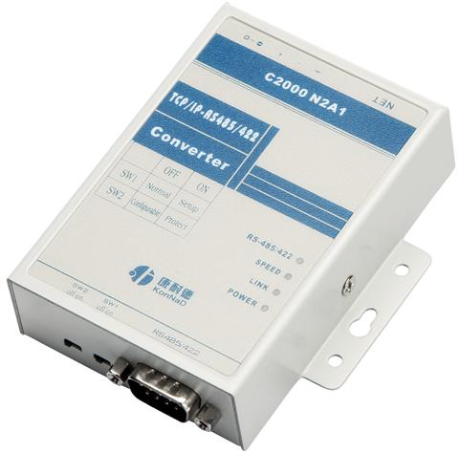
POWER：电源指示灯。
LINK：网络连接灯，当转换器与网络连接上后灯亮。
SPEED：网络速度指示灯，当转换器为100M时灯亮。
RS-485/422：串口通讯指示灯，当转换器收到串口数据或向串口发送数据时灯亮。

2.2 C2000 N2A1接口图
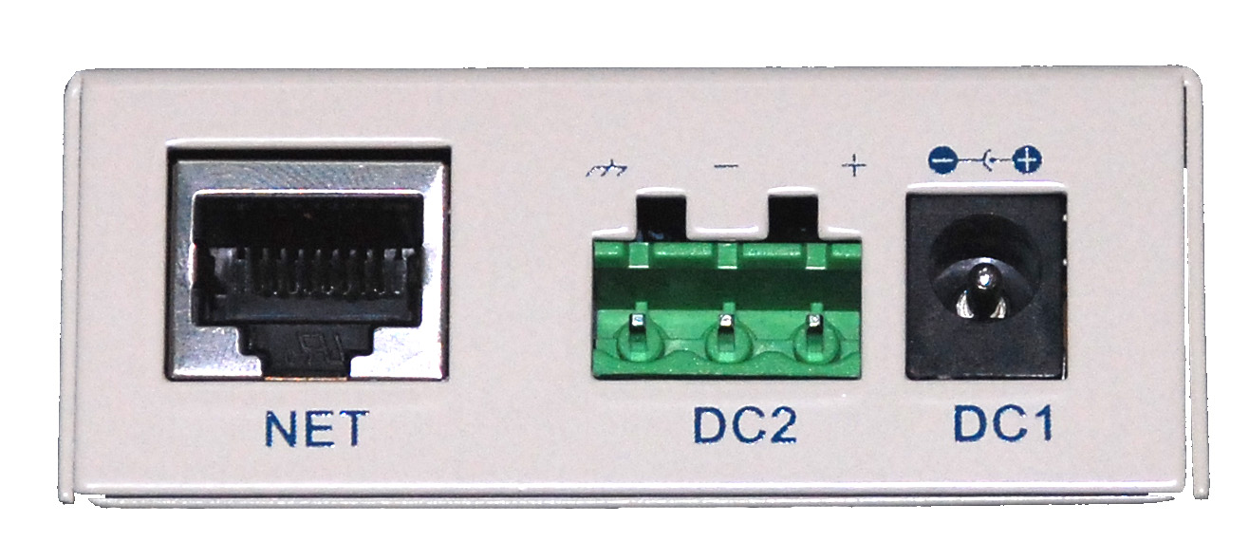
NET：RJ45网络接口，使用时该接口通过网络线将转换器接入TCP/IP网络。
DC1：电源接口，输入电压为直流9~24VDC（推荐12VDC）。
DC2：电源接口，输入电压为直流9~24VDC（推荐12VDC）。
（DC1、DC2可根据需要任选其中一个使用，但不能同时使用）

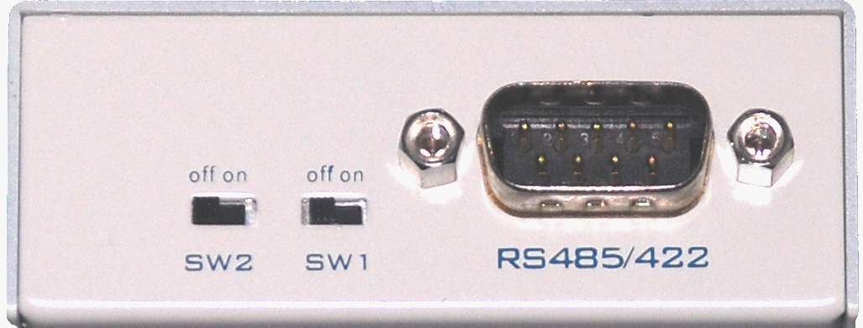
SW1：通过将SW1拨到ON，可以强制转换器使用默认网络设置进行工作，此时转换器的IP地址默认为10.1.1.10，设置密码失效，同时转换器工作在TCP客户端方式，并向数据服务器10.1.1.1的8000端口请求建立TCP连接。设置完成后，一定要把SW1拨到OFF设置才能生效，此时，转换器进入工作状态。
SW2：设置数据保护开关，将SW2拨到OFF时允许对C2000 N2A1进行设置；将SW2拨到ON时保存设置处于写保护状态，此时保存设置数据的不能改变。
RS-485/422：标准DB9接口。
引脚 | 485/422引脚
1 | 485-/T-
2 | 458+/T+
3 | R+
4 | R-
5 | GND
6 | 未使用
7 | 未使用
8 | 未使用
9 | 未使用

网线制作线序图：

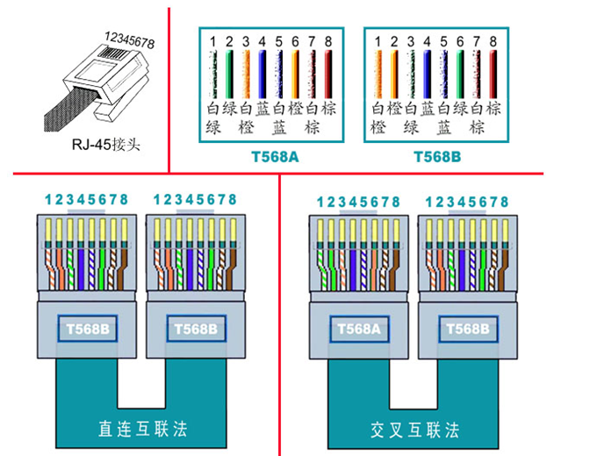
说明：
- C2000连交换机时，请使用直连网线；
- C2000与电脑直连时，请使用交叉网线。

软件操作说明
如果用户的软件是串口通信，只需要使用到“虚拟串口管理程序”来设置；如果用户的软件是TCP/IP方式通信，可以使用 “C2000设置程序”或“IE浏览器”进行设置；

3.1 虚拟串口管理程序
本程序使用户更直观方便地管理C2000。可对C2000进行设置、数据转发和监视操作；打开程序主界面之后，选择“搜索C2000”，程序会自动搜索出当前网络中所有的C2000。

3.1.1 使用快速设置进行设置
“快速设置”功能只对单个C2000有效。选中可设置的C2000，点击“快速设置”按钮，会自动弹出如下对话框，如下图：
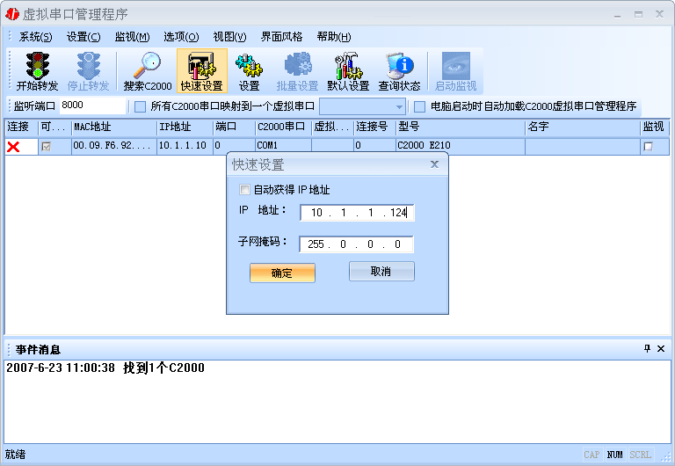
快速设置
与服务器IP地址在同一网段中
点确定后，C2000被设为“TCP Client”工作模式，服务器IP为本机IP，端口号为8000，其他参数均为默认。
如果勾选“自动获得 IP地址”，那么此C2000所在网段当中的DHCP服务器将为其自动分配IP地址；否则，需要为其指定IP地址和子网掩码。
通过上面的操作对C2000设置好了参数，那么就需要选择一个或多个虚拟串口来通讯。这样用户基于串口通讯的软件就无需修改即可使用。它有两种选择方式：
ⅰ、所有C2000串口映射到一个虚拟串口上
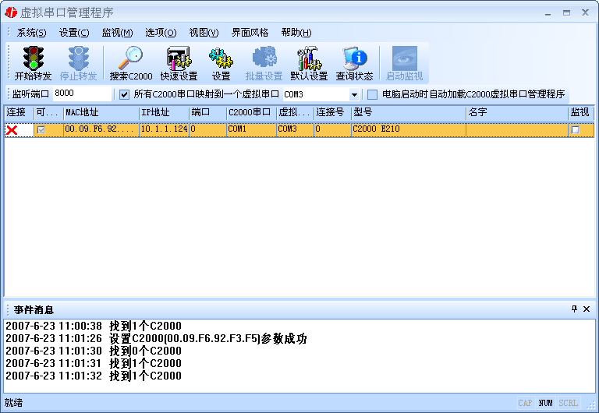
打上√
选择需要的COM口
ⅱ、可为每个C2000单独配置一个COM口，或者为几个C2000配置一个COM口。
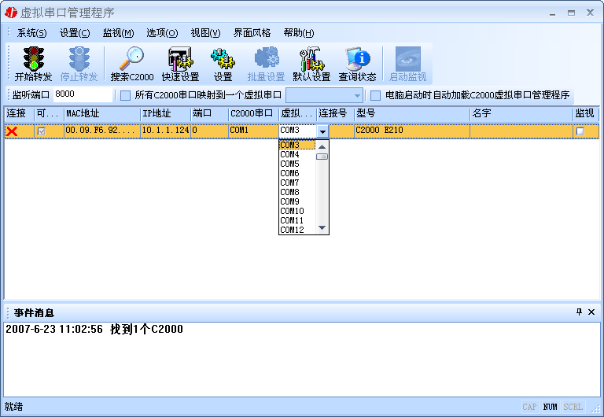
选择需要的COM口
选择好串口后，点击开始转发，如下图：
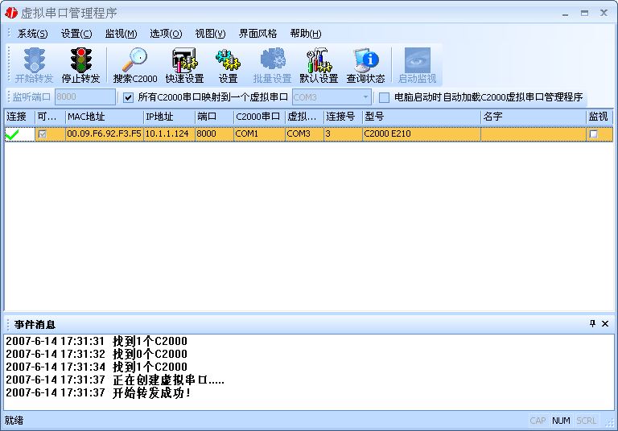
开始转发
转发成功
前面设置的服务器端口号是8000
到此就完成了快速设置转发的过程，用户软件就可以运行操作了。您也可以选择“设置”进行详细设置。

3.1.2 使用设置进行设置
在这里可以更改C2000的具体参数，比如名字、IP地址、子网掩码、网关、DNS、工作模式和串口参数等设置。具体如下图：
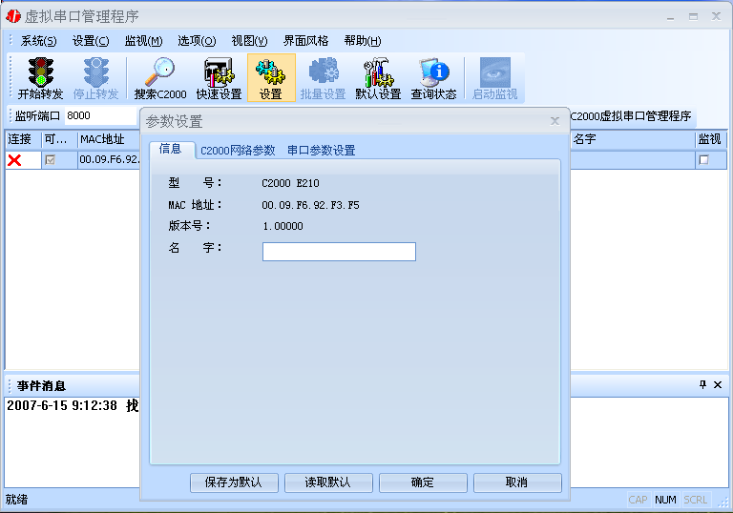
设置
可以填写设备名字
下面介绍TCP Client工作模式的转发，步骤如下：
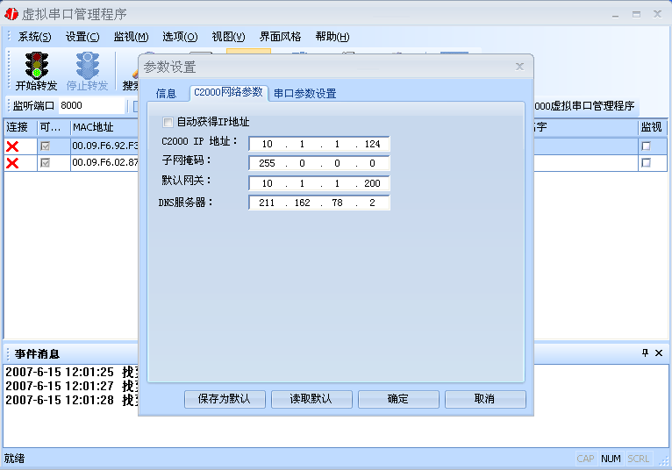
正确填写IP地址、子网掩码和网关，如果服务器需要使用域名，则需填写正确的DNS服务器IP
若选择“自动获得IP”，C2000所在网段当中的DHCP服务器将会为其自动分配IP地址和掩码；否则，需要为其指定IP地址和掩码。网关即为C2000所在网络的网关的IP地址。
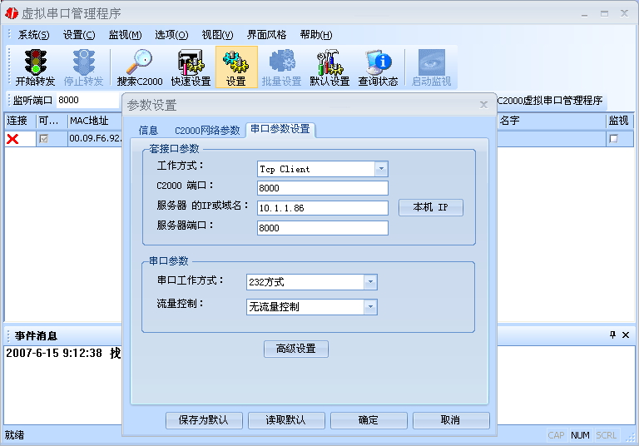
选择TCP Client，填写C2000端口、服务器IP(域名)和端口

选择工作方式
工作方式：选择“TCP Client”。
C2000端口：与其他网络设备通讯时，C2000采用的TCP端口。注意：该端口不能为80。
服务器的IP或域名：当设置为TCP Client方式时，与C2000通信的服务器IP地址或域名。可通过“本机IP”来获得电脑的IP地址，并将它设置为服务器IP。
服务器端口：当设置为TCP Client方式时，与C2000通信的服务器所采用的TCP端口。
点击“高级设置”按钮，设置当前选中C2000串口的转发原则，一般情况下不需要修改。如下图所示：
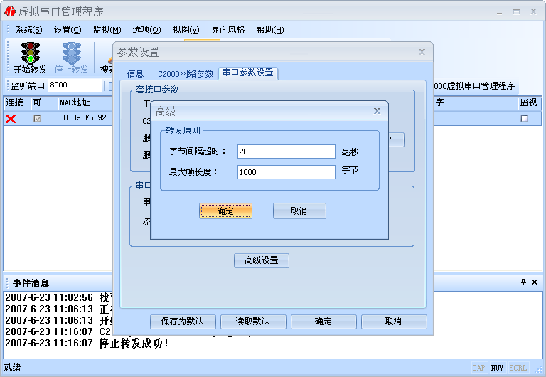
点高级设置
一般情况下不需要修改
字节间隔超时：C2000从串口收到字节后，在“字节间隔超时”过后，还没有从串口收到下一个字节，C2000将收到的数据发送到网络上，推荐修改范围为0~100ms。
最大帧长度： C2000从串口收到的数据量等于此长度时向网络发送这些数据，推荐值1000字节。只要满足了（字节间隔超时）或（最大帧长度）其中的任何一个条件，C2000就会把数据发送到网络上去。
通过上面的操作对C2000设置好了参数，那么就需要选择一个或多个虚拟串口来通讯。这样用户基于串口通讯的软件就无需修改即可使用。它有两种选择方式：
ⅰ、所有C2000串口映射到一个虚拟串口上
打上√
选择需要的COM口
ⅱ、可为每个C2000单独配置一个COM口，或者为几个C2000配置一个COM口。
选择需要的COM口
选择好串口后，点击开始转发，如下图：
开始转发
转发正常
前面设置的服务器端口号是8000
监听端口只有与服务器端口（在串口参数设置里面）匹配了才能正常转发，否则会失败。到此TCP Client模式的转发已经完成，开启用户软件，选择相应的串口就可以进行通讯了。
下面介绍说明TCP Server工作模式的转发，操作步骤如下：
正确填写IP地址、子网掩码和网关
若选择“自动获得IP”，C2000 所在网段当中的DHCP 服务器将会为其自动分配IP 地址和掩码；否则，需要为其指定IP 地址和掩码。但是在作为TCP server模式下，不建议通过DHCP server来获取网络参数，因为这样C2000获取到的IP地址将不方便查询。网关即为C2000 所在网段的网关的IP 地址。
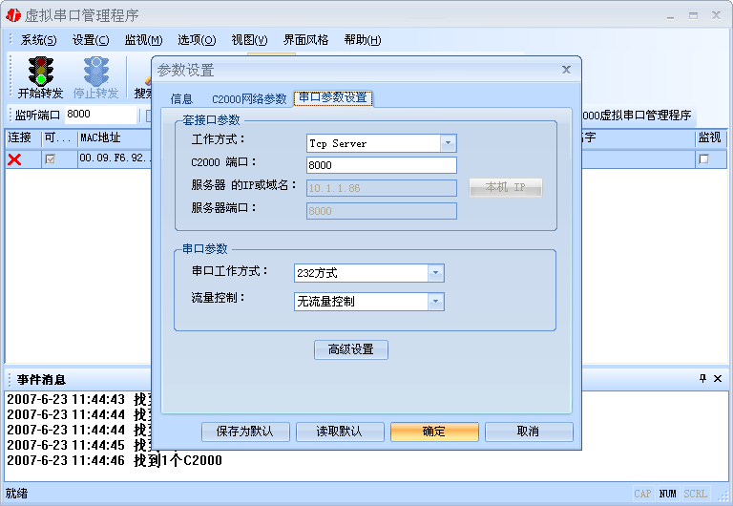
选择TCP Server方式和端口
工作方式：选择“TCP Server”。
C2000端口：与其他网络设备通讯时，C2000采用的TCP端口。注意：该端口不能为80。

点击“高级设置”按钮，设置当前选中C2000串口的转发原则，如下图所示：
点高级设置
一般情况下不需要修改
字节间隔超时：C2000从串口收到字节后，在“字节间隔超时”过后，还没有从串口收到下一个字节，C2000将收到的数据发送到网络上，推荐修改范围为0~100ms。
最大帧长度： C2000从串口收到的数据量等于此长度时向网络发送这些数据，推荐值1000字节。
只要满足了（字节间隔超时）或（最大帧长度）其中的任何一个条件，C2000就会把数据发送到网络上去。
前面设置好了串口参数后，还需要建立C2000为服务器的通讯，步骤如下：
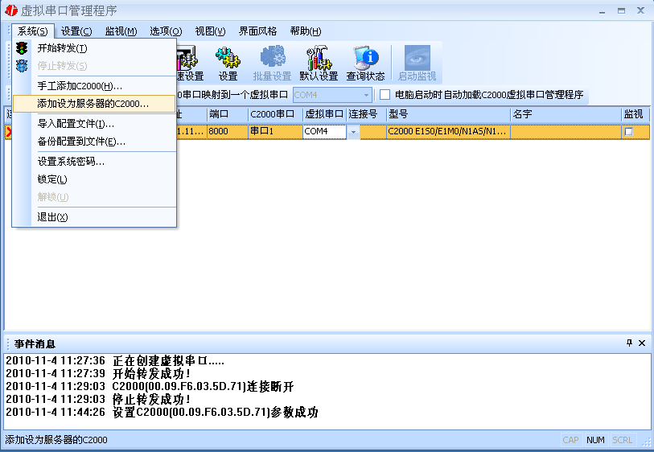
把C2000添加为服务器
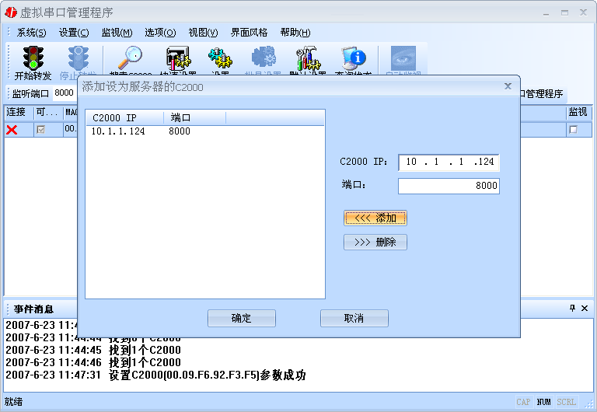
输入C2000 IP和端口
添加
确定

通过上面的操作对C2000设置好了参数，那么就需要选择一个或多个虚拟串口来通讯。这样用户基于串口通讯的软件就无需修改即可使用。它有两种选择方式：
ⅰ、所有C2000串口映射到一个虚拟串口上
打上√
选择需要的COM口
ⅱ、可为每个C2000单独配置一个COM口，或为几个C2000配置一个COM口。
选择需要的COM口
选择好串口后，点击开始转发，如下图：
开始转发
转发成功
前面设置的服务器端口号是8000
到此TCP Server模式的转发已经完成，开启用户软件，选择相应的串口就可以进行通讯了。

3.1.3 使用批量设置进行通讯
设置菜单栏中的“批量设置”功能只有在选中两个或两个以上相同型号但MAC地址不同的C2000时才有效。可通过按住“Ctrl”键单击选中要批量设置的C2000，选择设置菜单中的批量设置即可对多个C2000同时设置。

3.1.4 延时补偿
由于使用C2000放在不同的网络时会有网络延时，通过它可以将这些延时补偿回来。仅在Windows2000及以后版本有效，界面如下图：
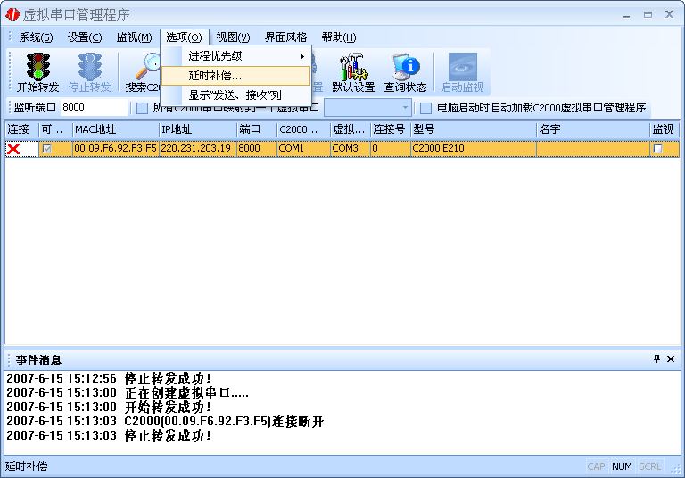
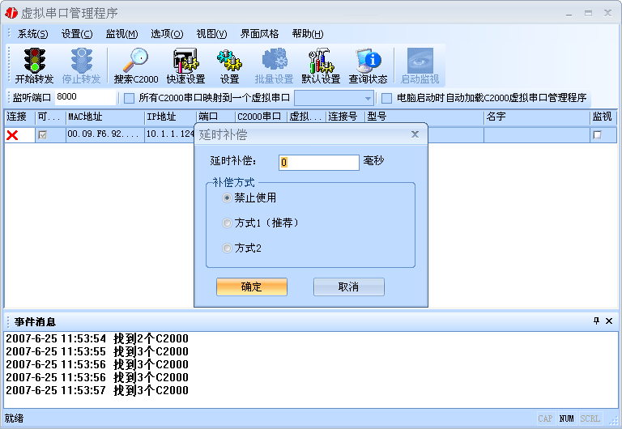
建议：仅当用户应用程序出现“读超时”时，才需要考虑使用延时补偿。
推荐使用补偿方式1，延时补偿时间建议设置为0—1000毫秒。当在一些大型网络、公网或网络状态不好的情况时，可以适当将延时补偿设置的长一些（最大为2000ms）。

3.2 C2000设置程序
C2000设置程序是用设置动态库开发的。首先搜索到要设置的C2000设备，双击进入设置。

3.2.1 使用快速设置进行设置
只对单个C2000有效。
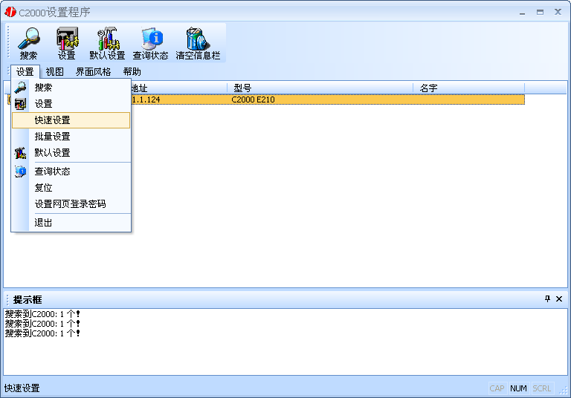
快速设置
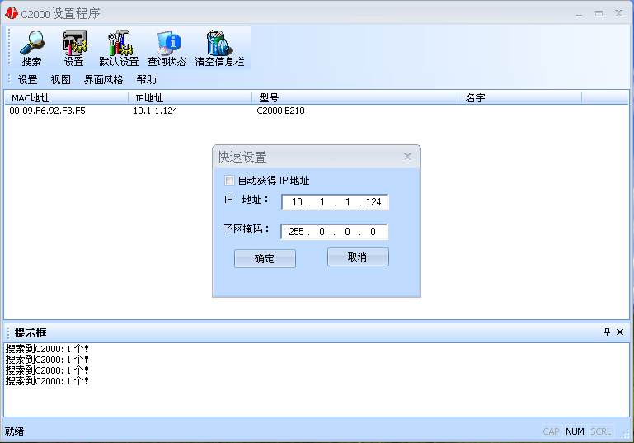
与服务器IP地址在同一网段中
如果勾选“自动获得 IP地址”，那么此C2000所在网段当中的DHCP服务器将为其自动分配IP地址；否则，需要人为指定IP地址。C2000被默认设置为“TCP Client”方式，服务器IP默认为本机IP，其他参数也均为默认，到此已经完成了设置。

3.2.2 使用设置进行设置
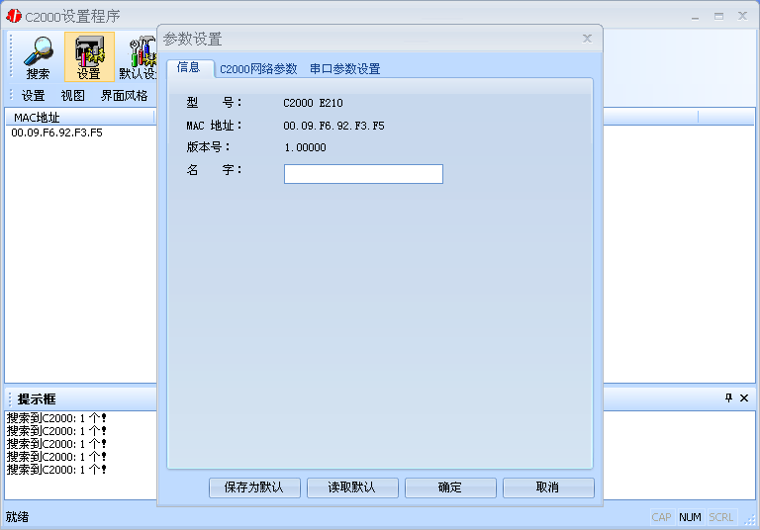
设置
可以填写设备名字

下面介绍TCP Client模式通讯，操作步骤如下：
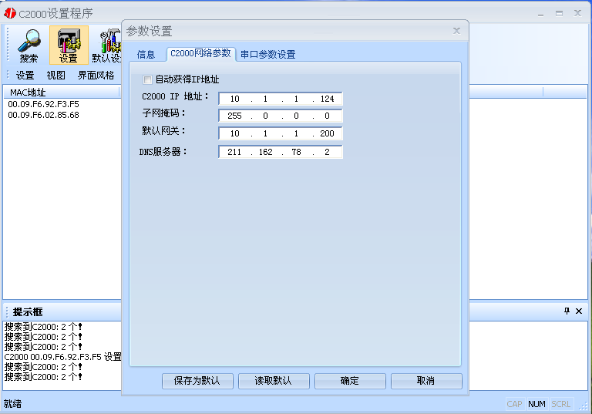
正确填写IP地址、子网掩码和网关
在“C2000网络参数”栏，可以使用“自动获得IP地址”，也可以对其指定IP地址、子网掩码和DNS服务器，网关即为C2000所在网络的网关的IP地址。
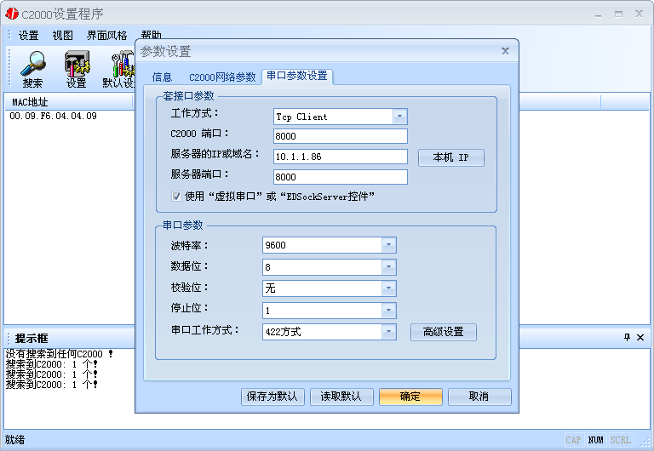
选择Tcp Client，填写C2000端口、服务器IP和端口
根据用户设备选择串口参数
如果未使用EDSockServer通讯的则取消√
工作方式：选择“TCP Client”。
C2000端口：与其他网络设备通讯时，C2000采用的TCP端口。注意：该端口不能为80。
服务器的IP或域名：当设置为TCP Client方式时，与C2000通信的服务器IP地址或域名。可通过“本机IP”来获得电脑的IP地址，并将它设置为服务器IP。
服务器端口：当设置为TCP Client方式时，与C2000通信的服务器所采用的TCP端口。
使用“虚拟串口”或“EDSockServer控件”：当使用虚拟串口通信或者使用EDSockServer控件或者动态库时，需要选中。
串口参数：要与设备的串口参数一致。
点击“高级设置”按钮，设置当前选中C2000串口的转发原则，一般情况下不需要修改。如下图所示：
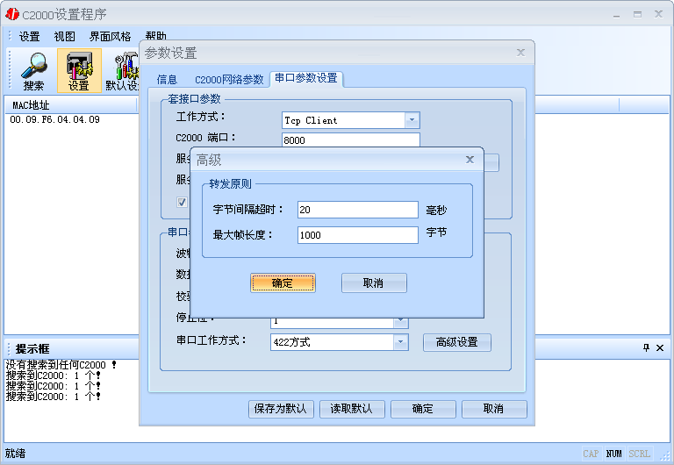
一般情况下不需要修改
点高级设置
字节间隔超时：C2000从串口收到字节后，在“字节间隔超时”过后，还没有从串口收到下一个字节，C2000将收到的数据发送到网络上，推荐修改范围为0~100ms。
最大帧长度：C2000从串口收到的数据量等于此长度时向网络发送这些数据，推荐值1000字节。只要满足了（字节间隔超时）或（最大帧长度）其中的任何一个条件，C2000就会把数据发送到网络上去。

如果想用TCP Server工作方式，只需要把TCP Client改成TCP Server即可，其它设置步骤基本一致。

3.2.3 使用批量设置进行设置
设置菜单栏中的“批量设置”功能只有在选中两个或两个以上相同型号但MAC地址不同的C2000时才有效。可通过按住“Ctrl”键单击选中要批量设置的C2000，选择设置菜单中的批量设置即可对多个C2000同时设置。

3.2.4 远程设置和远程查询状态
使用C2000设置程序或虚拟串口管理程序进行远程设置和远程状态查询，方法都相同。
1、在“设置”菜单中点击“远程设置”：
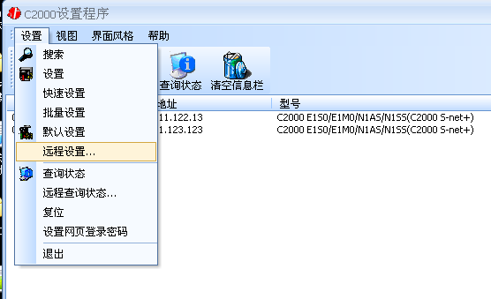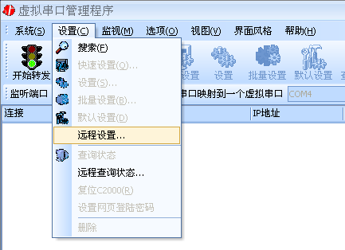
2、弹出下面的对话框，请输入要设置的C2000的IP（端口是指远程设置的端口号，默认为TCP的21678端口）：
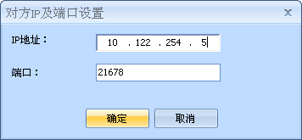
3、点击确定后弹出设置页面（该页面与本地设置时的设置页面完全相同）：
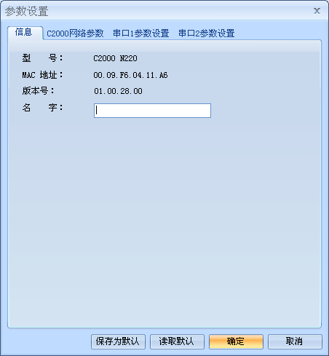
4、远程查询状态的方法与上相同

3.3 IE浏览器设置（需知道转换器IP地址）
操作方法：在地址栏中输入转换器的IP地址（假如C2000的IP为10.1.1.124）
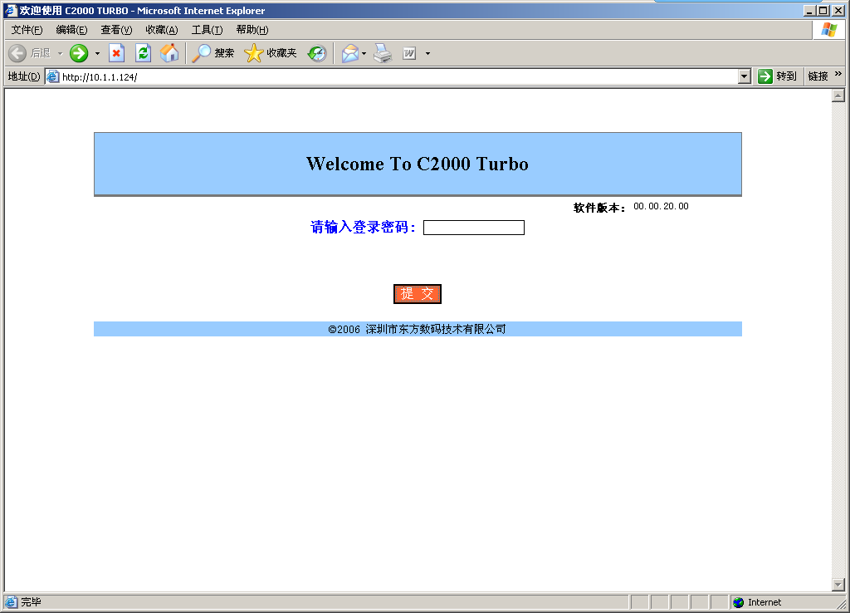
输入IP地址，回车
在以上界面中输入密码（当无密码或者SW1为ON时，不用输入），点 “提交”。
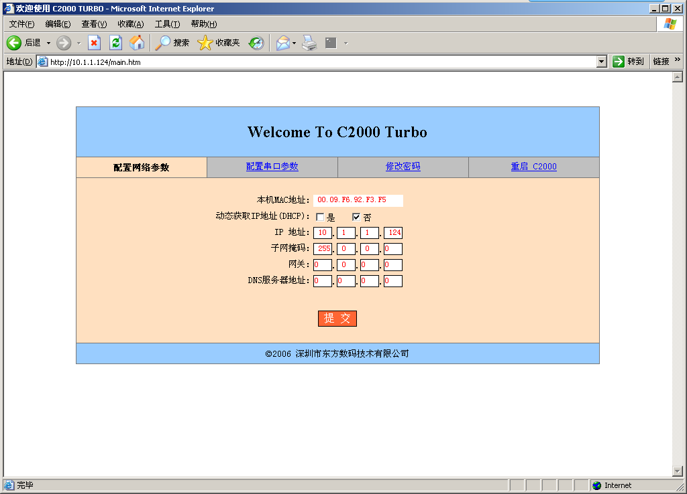
“本地MAC地址”：为转换器的MAC地址，它可以唯一的标识一个转换器，在使用虚拟串口时可能会用到该参数。
“动态获取IP地址(DHCP)：是 否”：选中该项表示C2000通过DHCP协议自动获得IP地址；不选中该项时表示C2000使用静态IP地址，你必须为模块指定IP地址和掩码。
“IP地址”：在此项中输入C2000所使用的IP地址；当选中 “ 通过DHCP 自动获得IP地址” 时，该项被忽略。
“子网掩码”：在此项中输入C2000所使用的IP地址对应的掩码；当选中 “ 通过DHCP 自动获得IP地址” 时，该项被忽略。
“网关”：在此项中输入C2000所在网络的网关的IP地址。
“DNS服务器”：用于广域网域名解析用的。
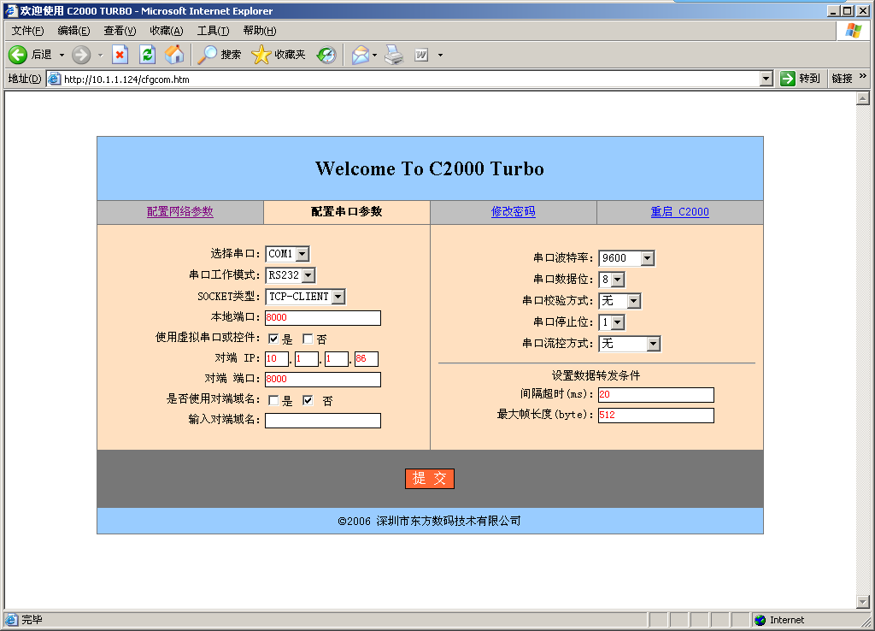

“选择串口”：COM1
“串口工作方式”： RS485/RS422
“SOCKET类型”：在此项中可以指定该C2000的工作方式。C2000共有三种工作方式：“TCP客户端” 、“TCP服务器” 和“UDP”。
● 当C2000工作在“TCP客户端”方式时，转换器不断向数据服务器请求连接，直到TCP连接建立，并且连接一旦建立将一直保持，连接建立后，数据服务器可以随时向转换器发送数据，转换器也可以随时将数据发送到数据服务器；
● 当C2000转换器工作在“TCP服务器”方式时，转换器上电后在指定的TCP端口等待数据服务器的连接请求，数据服务器在需要与转换器通讯的时候，向转换器的监听端口请求建立TCP连接，连接建立后，数据服务器可以随时向转换器发送数据，转换器也可以随时将数据发送到数据服务器，在完成指定的通讯后，数据服务器可以主动要求断开连接，否则连接一直保持。
● C2000工作在“UDP”模式。
“本地端口”：在此项中输入C2000的端口，转换器在此TCP端口上监听数据服务器的连接请求。注意：该端口不能为80。
“对端IP”：在此项中输入数据服务器的IP地址。当C2000工作在“TCP客户端”方式时，转换器主动向这个IP地址请求建立TCP连接。
“对端 端口”：在此项中输入数据服务器的监听端口，数据服务器在这个TCP端口上等待C2000的连接请求。
“使用虚拟串口或控件：是 否”：转换器与数据服务器上用户程序的通讯通过虚拟串口或控件EDSockServer.ocx进行；选中否时，转换器与数据服务器上用户程序的通讯使用Socket进行。
“是否使用对端域名：是 否”：选中该项时，可以在下面输入域名。
“串口波特率”：在该项中选择C2000串口的波特率。
“串口数据位”：在该项中选择C2000串口的数据位。
“串口校验方式”：在该项中选择C2000串口的校验方式。
“串口停止位”：在该项中选择C2000串口的停止位。
“串口流控方式”：用于软件或硬件流控。
“间隔超时”：C2000从串口收到字节后，在“字节间隔超时”过后，还没有从串口收到下一个字节，C2000将收到的数据发送到网络上，推荐修改范围为0~100ms。
“最大帧长度”： C2000从串口收到此数量的数据时向网络发送这些数据，推荐值1000字节。
只要满足了（字节间隔超时）或（最大帧长度）其中的任何一个条件，C2000就会把数据发送到网络上去。
在前面已经设置好了参数后，点击“提交”完成参数保存，但是转换器并没有应用刚才的设置，所以还必须点击“重启C2000”，新的配置才能生效，如下图：
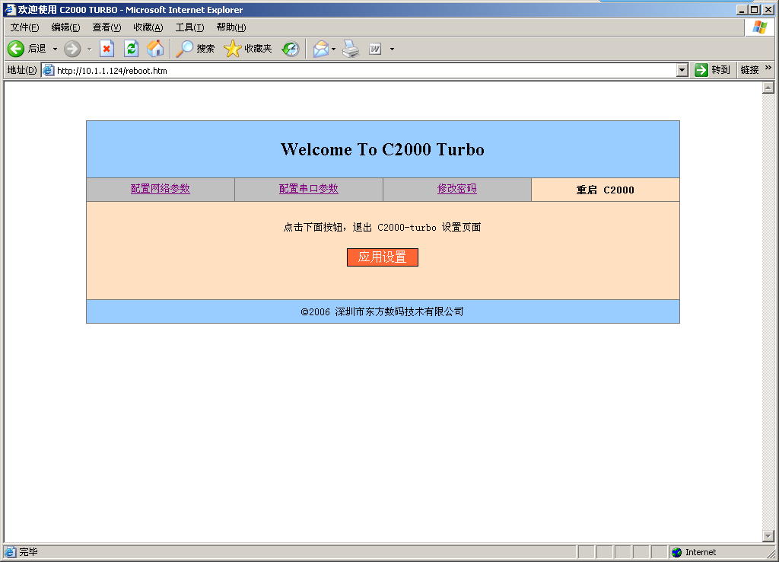

3.4 网络测试程序
网络测试程序是用通讯动态库开发的。首先，打开网络测试程序，则弹出下图：
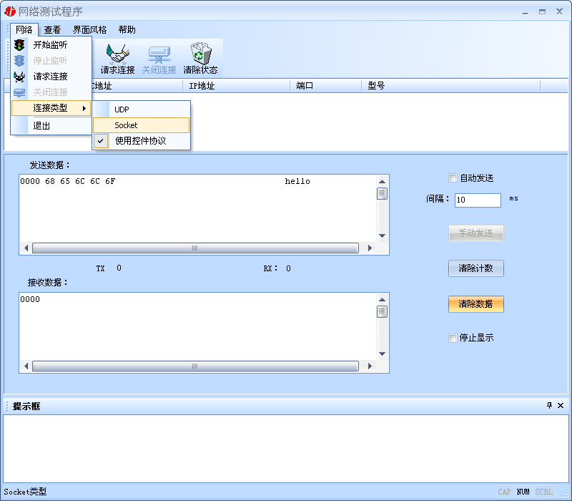
在“串口参数设置”取消了EDSockserver控件，则需要选择Socket

3.3.1 TCP Client模式
设置了C2000为“TCP Client”模式，那么此时应点击“开始监听”按钮，在“IP地址”栏中输入您电脑的IP地址。
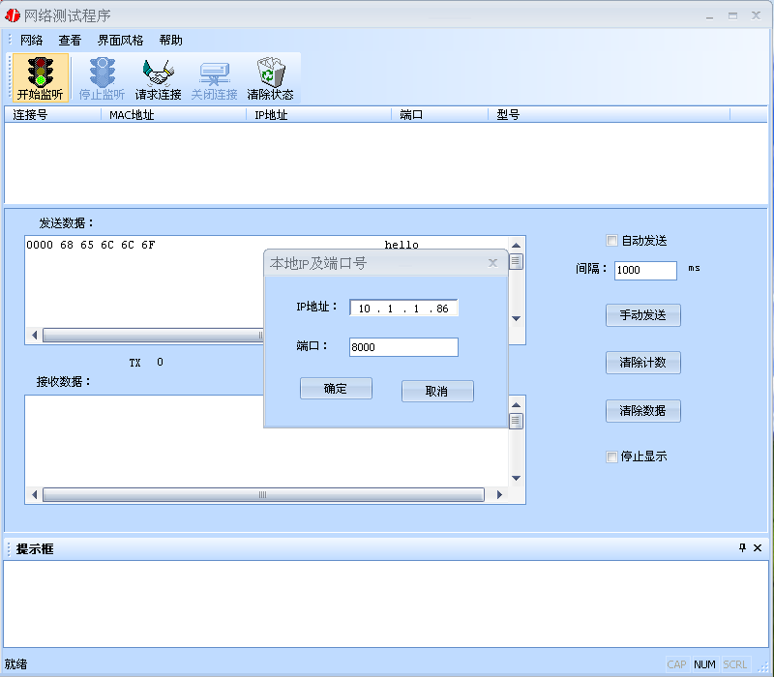
开始监听
输入本地IP和端口
点击“确定”按钮，网络测试程序设置完成。弹出如下窗口：
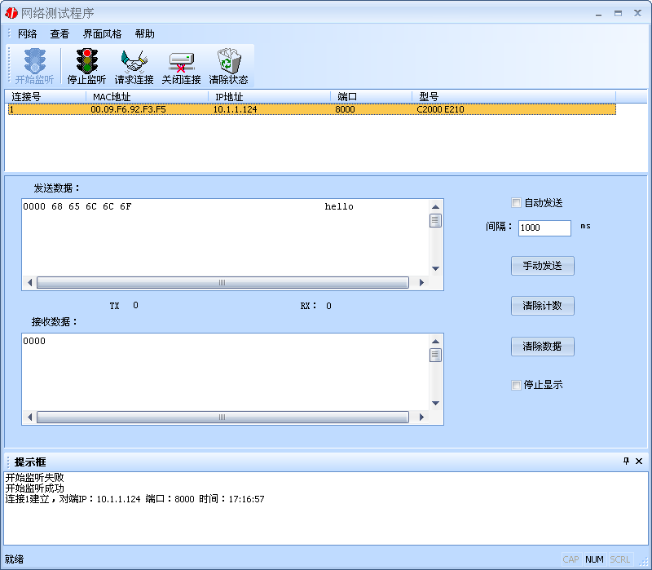
监听成功

3.3.2 TCP Server模式
设置了C2000为“TCP Server”模式，那么此时应点击“请求连接”按钮，在“IP地址”栏中输入您C2000的IP地址。如下图：
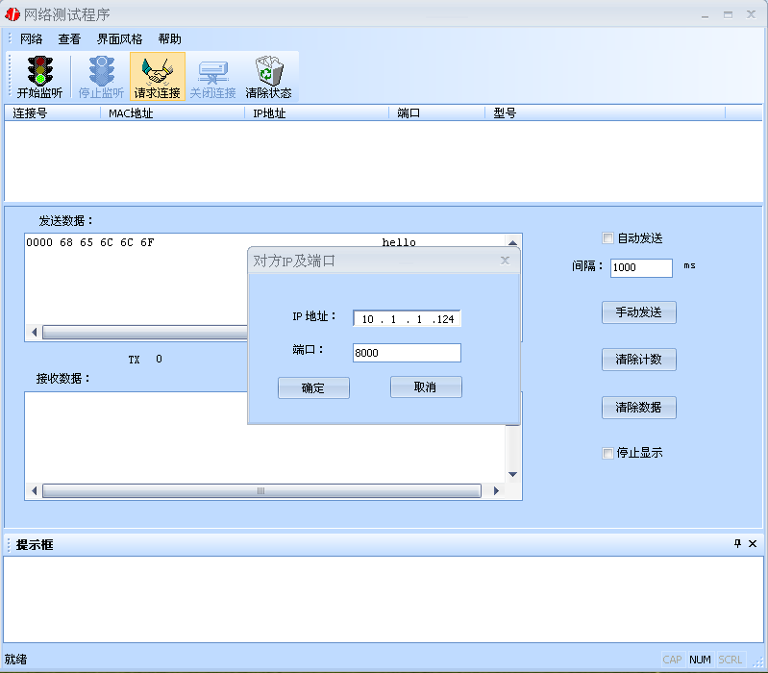
请求连接
输入C2000 IP和端口
点击“确定”按钮，网络测试程序设置完成。弹出如下窗口：
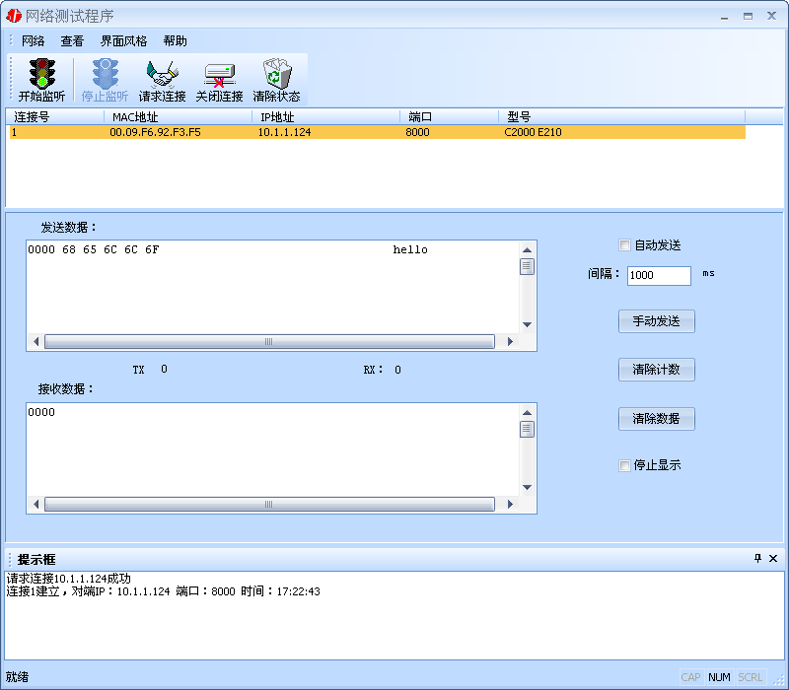
连接成功

3.3.3 UDP模式
连接类型：选用“UDP”，程序自动切换到UDP视图。
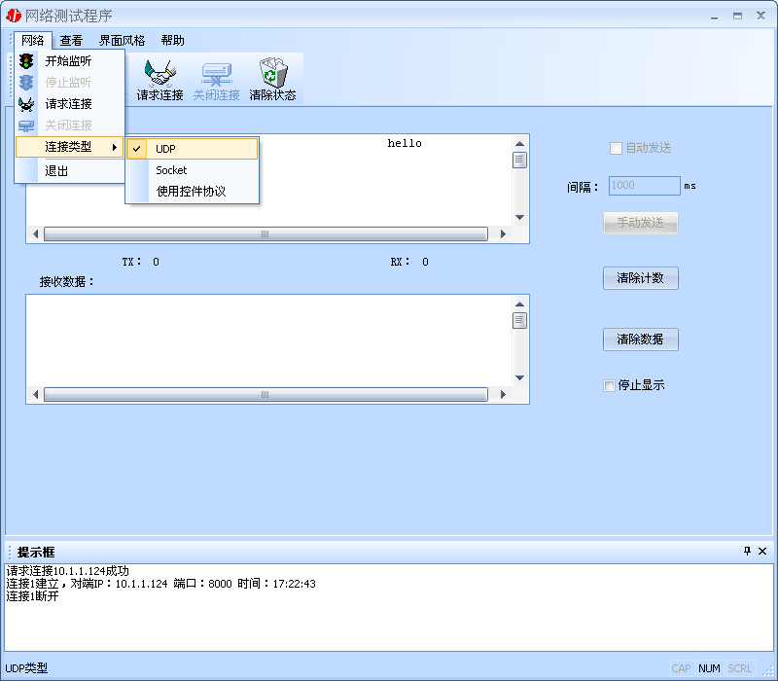
① 如果是接收数据则需要开始监听(发送数据的系列控件处于禁用状态)，执行“开始监听”：弹出“本地IP及端口号”窗口，设置本地的IP和用来监听的端口号。如图：
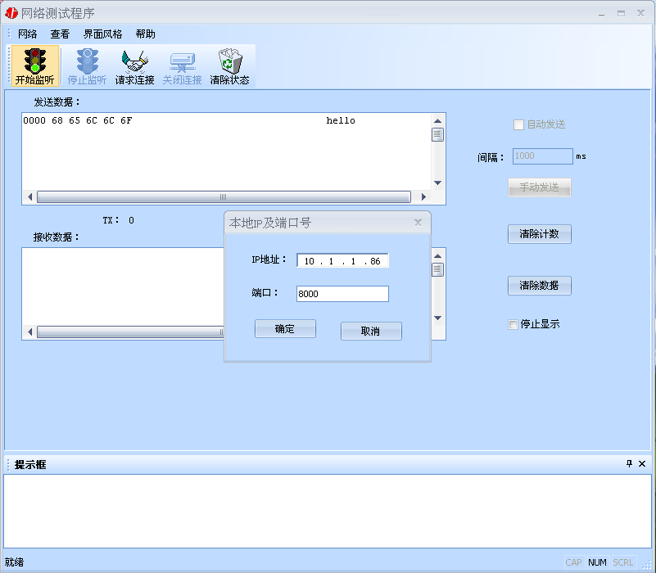
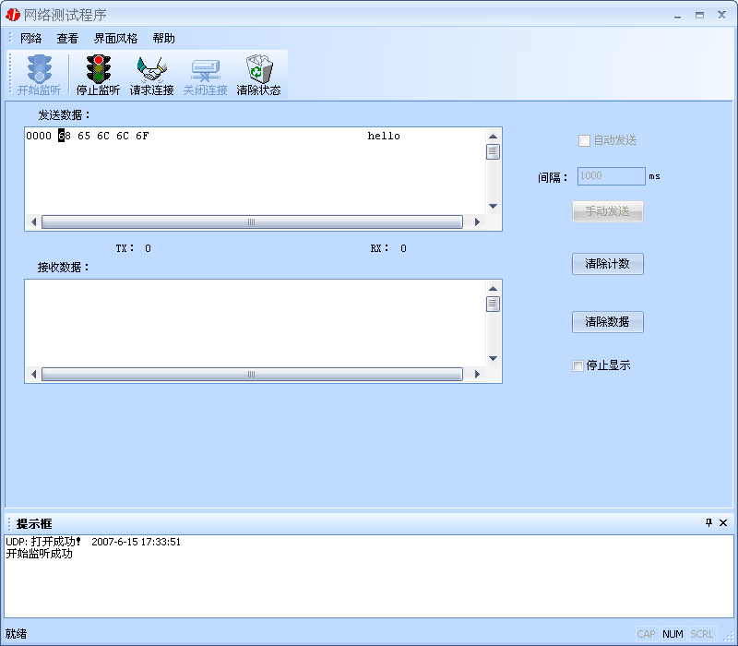
② 如果需要发送数据则需要建立连接。执行“请求连接”：弹出“对方IP及端口”窗口，设置要连接对方的IP及端口。如下图：
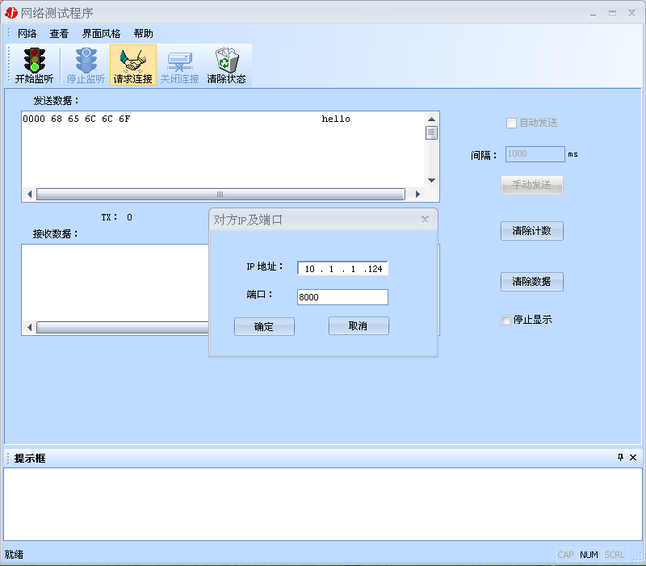
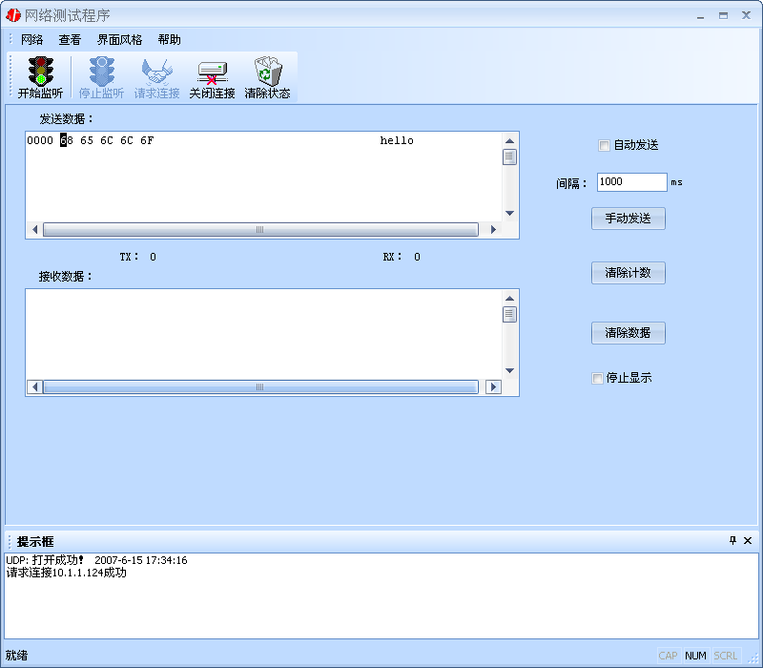
设置正确，建立连接成功，此时则可以收发数据了。

3.5 串口测试程序
串口测试工具是用来发送和接收COM口的数据。打开电脑串口，设置串口参数就能收发数据了。

注意事项
1、当用转换器设置软件对转换器进行设置时，一定要保证SW1和SW2都拨到OFF。
2、当用转换器设置软件进行设置时，保证用于设置转换器的电脑IP和转换器IP在同一个网络中；当不在同一网络中时，可用IE进行设置。
3、当转换器被设置为“自动获得IP”时，最好不要把它设置为“TCP Server”，因为它的IP可能会经常变化。
4、一定要把转换器的IP设为在局域网未被使用的IP，以防止IP冲突。
5、当转换器直接与电脑相连时，用交叉的网线；
6、当转换器与集线器或交换机相连时，用直连的网线。
7、当多台电脑想同时访问转换器时，必须一台电脑停止转发，另一台电脑才能开始转发。
8、如果搜索不到，请先检查产品电源灯是否亮，然后确定您的防火墙是否允许C2000软件运行，建议关闭个人防火墙（在XP系统下还需要关闭系统防火墙）。

装箱清单
序号 | 名称 | 数量 | 单位 | 备注
1 | N2A1转换器 | 1 | 台
2 | 电源 | 1 | 个
3 | 电源端子 | 1 | 个
4 | 接线端子 | 1 | 个
5 | 合格证 | 1 | 张
6 | 用户手册（含保修卡） | 1 | 本

附录：产品保修卡
尊敬的用户：
感谢您购买和使用本公司的产品！
您所购买的产品在正常使用产品的情况下，凡是由原材料或生产过程中造成的质量问题，自购买之日期提供免费换新与保修服务（具体参见产品保修、换新表格）。凡是由于用户不按本产品说明书要求，自行安装、拆卸或不正确使用而造成的损坏本公司提供维修，但收取适当维修费。

保修条例：
1、自购买产品之日起，在正常使用的情况下（由公司授权技术人员判定），对发生故障的产品进行免费维修或换新(具体时间参考保修、换新表格)。
2、在保修期内曾经由我公司以外的维修人员修理或更改过的产品、或安装不当、输入电压不正确、使用不当、意外事件或自然灾害等原因引起的故障的产品不属于换新、保修范围。
3、在接受保修服务前，需要客户出示保修卡或购买发票来证明产品购买日期。无法确认日期的将不予保修。
4、经我公司换新或维修后的产品有90天保修期。
5、所有换新、保修或维修的产品，用户承担运费和运送时的风险。
6、超过保修期或不符合保修条件的产品，本公司提供收费维修。
7、和本保修条款发生冲突的其他口头承诺等，参照本保修条款执行。
8、我公司在产品制造、销售及使用上所担负的责任，均不应超过产品的原始成本。本公司不承担任何连带责任。
本条款的解释权归本公司所拥有。
保修、换新表格
 | 带外壳产品 | 不带外壳产品 | 电源
换新 | 3个月内换新 | 1个月内换新
保修 | 5年内保修 | 1年内保修 | 一年内保修

用户资料：
用户名称：
地址： | 联系电话：
邮编： | E-mail:
产品名称： | 产品型号：
购买日期： | 发票号：

经销商资料：
经销商名称：
地址： | 联系电话：
邮编： | E-mail:

